Al iniciar la app nos aparece el logo del centro comercial durante unos segundos a modo de pantalla de carga, se puede ver este sistema en muchísimas aplicaciones actuales como twitter o instagram entre otras.

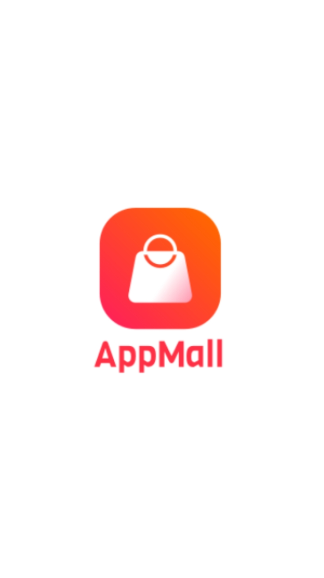

Comúnmente ha esta pantalla de carga se le llama ***SplashScreen*** y se puede programar cuanto tiempo estará cargando antes de iniciar la App.

**Una vez cargado nos aparecerá la pantalla de *Login* para poder registrarnos**

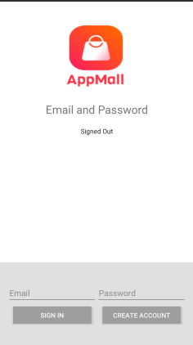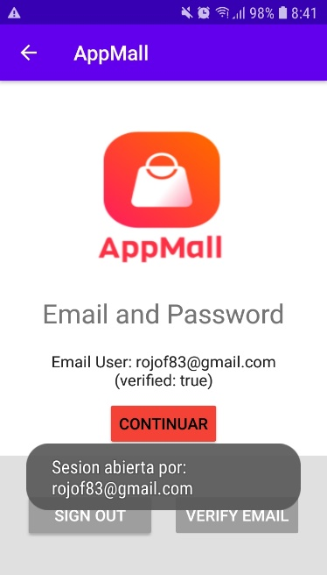

**Pantalla que nos aparece al estar ya correctamente logeados y verificados por la app, presionaremos “continuar”**

***[A menos que hagamos un logout posteriormente ya nos volveremos a esta pantalla de login]***

**Pantalla antes de registrarnos, deberemos introducir nuestro correo electrónico y la contraseña que queramos y después dar al botón créate, después enviara un correo electrónico para la verificación y deberemos verificarlo, sino no nos dejara iniciar sesión.**

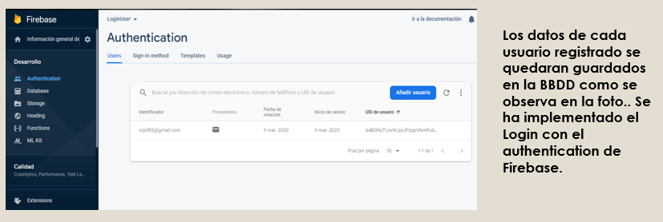

Una vez autentificados accederemos al inicio de la app donde nos aparecerán las mejores ofertas y anuncios de las tiendas del centro comercial

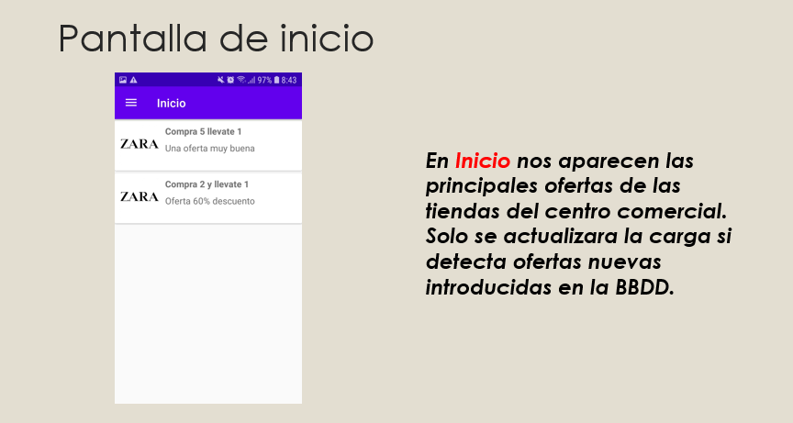

Si accedemos al menú a través del botón podremos encontrarnos con las diferentes secciones

**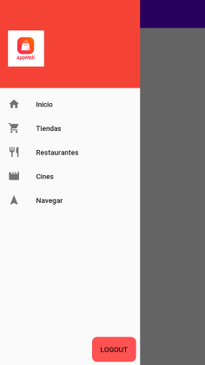  
Sección de Tiendas – Ofertas, anuncios e info del comercio**

Botón para salir de la sesión actual con el usuario registrado actualmente y volver al login para un nuevo registro.

Diseño del menú para navegar por las diferentes secciones de la app donde encontraremos:

* Inicio (Por defecto siempre entrara aquí)
* Tiendas – Ofertas y anuncios
* Restaurantes – Ofertas y Reservas
* Cines – Reservas y compras anticipadas
* Navegación – Navegar por el centro

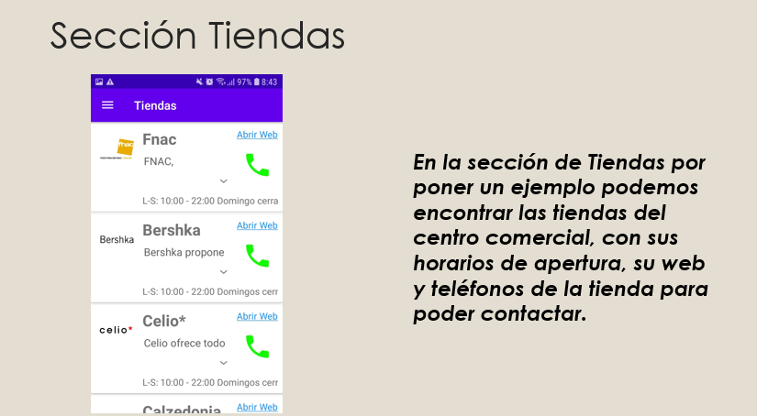

**Sección Restaurantes – Reservas y ofertas**

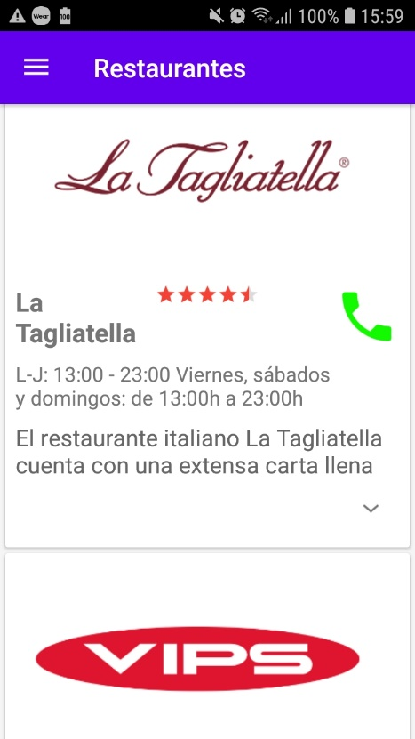

Si pulsamos el icono del teléfono, accederemos directamente a la marcación de nuestro teléfono con el numero ya marcado.

Imagen del logo e información relativa al restaurante, carga de datos realizada con animación.

**Sección Cines – Reserva y compra de entradas anticipadas**

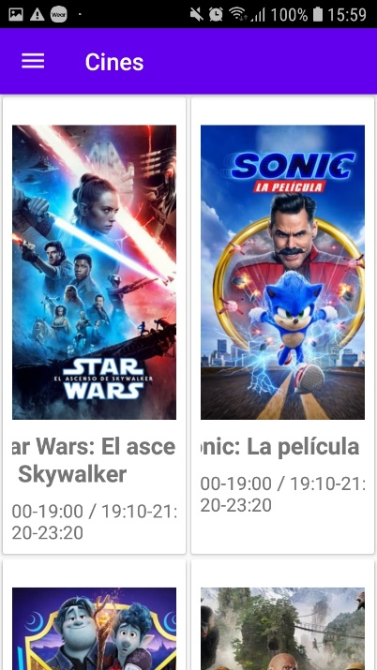

Imágenes de cartelera de cada película con el horario de sus sesiones.

**Sección de Navegación - Ayudas para encontrar puntos y navegar por el centro**

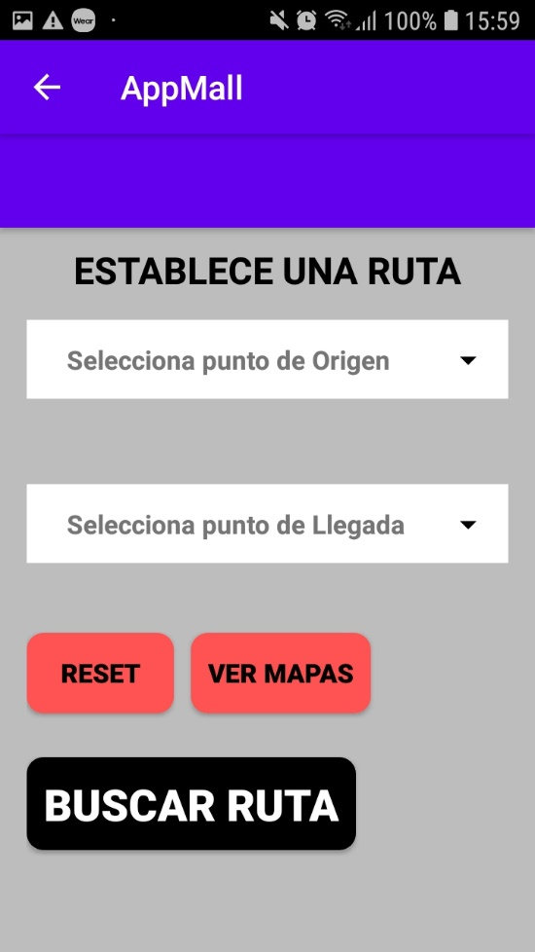

Al darle al botón de ver mapas podremos ver el mapa del centro y incluso hacer un zoom.

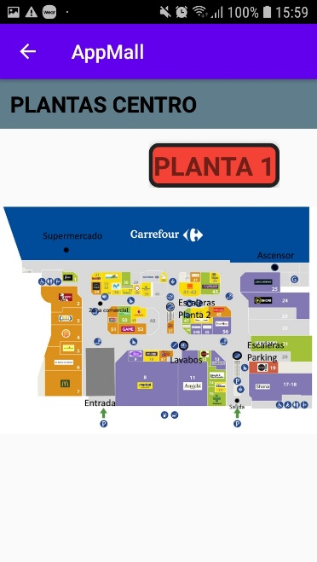

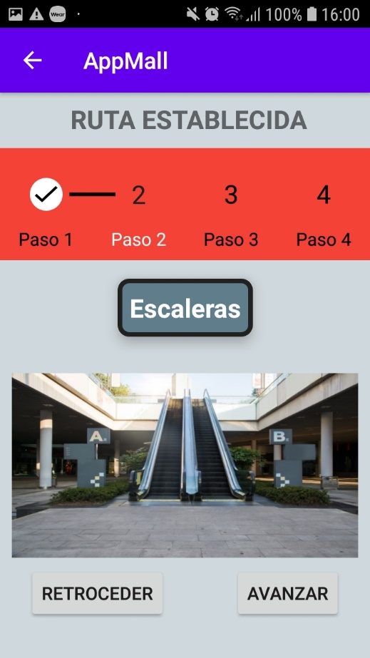

Seleccionamos de cada unos de los spinners el origen y el destino al que queremos llegar y al presionar el botón de **BUSCAR** nos realiza la ruta y nos la muestra con un diseño tipo ***Timeline o StepView.*** Pulsando ***Avanzar*** seguimos punto por punto la ruta o también tenemos la opción de ***Retroceder.***

**Sección de Administrador - Realizar CRUD directamente desde la app (solo en sesión admin)**

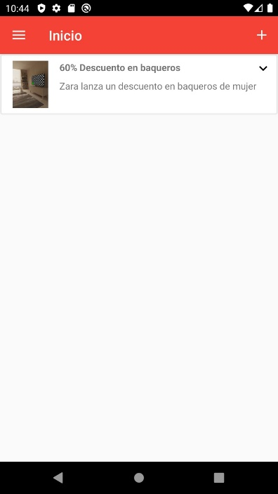

Una vez pulsamos el botón nos aparece un diálogo para poder introducir la nueva oferta y publicarla en tiempo real.

Como vemos en la imagen, al iniciar sesión como administrador nos aparece un botón en la esquina superior derecha. Con esta función se pueden introducir o eliminar ofertas de las diferentes secciones en tiempo real a la BBDD.

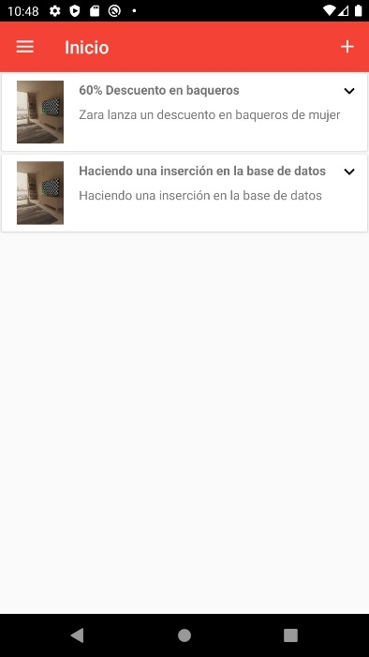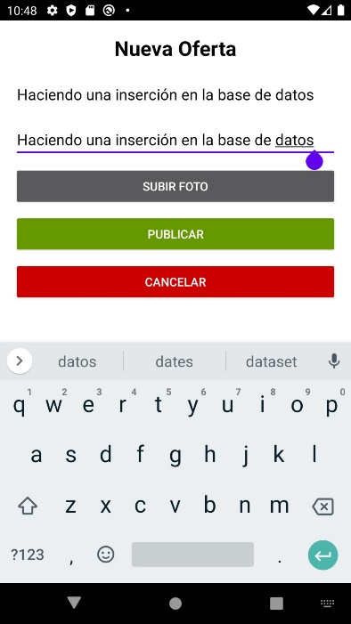

Aquí podemos ver ya la oferta publicada en la app. Para refrescar la pantalla con la nueva oferta solo habrá que deslizar dedo hacia arriba.

Si queremos eliminar la oferta publicada o alguna oferta ya caducada, simplemente presionaremos la flechita que hay al lado de cada oferta y nos preguntara si queremos confirmar eliminar la oferta.

